安全评价报告公开信息表
项目名称 | 江西省交投化石能源有限公司井冈山服务区北加油站安全条件评价报告
完成时间 | 2024年4月
评价人员
 | 姓名 | 资格证书号 | 从业号
项目负责人 | 徐顺星 | S011041000110192002229 | 018803
项目组成员 | 吴红玉 | 1200000000300398 | 025175
项目组成员 | 韦根远 | S011044000110191001083 | 028179
项目组成员 | 陈武斌 | 1100000000300371 | 019967
项目组成员 | 岳强 | 0800000000102212 | 020045
技术专家 | /
现场勘察人员及时间 | 徐顺星 2024.03.30
现场核查的人员和时间 | /
项目简介 | 江西省交投化石能源有限公司成立于2023年6月13日，为江西省交通投资集团有限责任公司子公司，企业类型：有限责任公司（非自然人投资或控股的法人独资），法定代表人陈大学。经营范围为：许可项目：建设工程施工（除核电站建设经营、民用机场建设），建设工程设计，建设工程勘察，建设工程施工（依法须经批准的项目，经相关部门批准后在许可有效期内方可开展经营活动，具体经营项目和许可期限以相关部门批准文件或许可证件为准） 一般项目：石油制品销售（不含危险化学品），化工产品销售（不含许可类化工产品），成品油批发（不含危险化学品），炼油、化工生产专用设备销售，非居住房地产租赁，住房租赁，租赁服务（不含许可类租赁服务），工程管理服务，润滑油销售（除依法须经批准的项目外，凭营业执照依法自主开展经营活动）。该公司在莆炎高速公路井冈山服务区北区新建加油站，该站位于江西省吉安市井冈山市新城区桥上村，加油站为企业自有（建站土地为企业购买所得）。  该站主要经营0#柴油、92#汽油、95#汽油，站内拟设4台油罐，分别为容积50m³的0#柴油埋地卧式双层贮罐1台、容积50m³的92#汽油埋地卧式双层油罐1台、容积30m³的92#汽油埋地卧式油罐1台、容积50m³的95#汽油埋地卧式双层油罐1台。最大存储量为180m³，实际油品折算总容量为155m³（柴油折半），属于一级加油站。  江西省交投化石能源有限公司井冈山服务区北加油站于2024年3月6日取得由井冈山市发展和改革委员会出具的《江西省企业投资项目备案通知书》，项目统一代码为：2403-360881-04-01-105630。
工艺流程 | 工艺流程简图  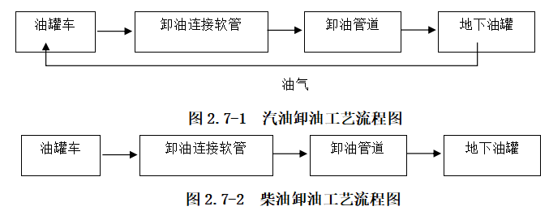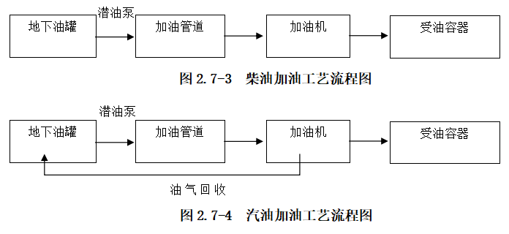
被评价单位信息反馈情况 | 满意

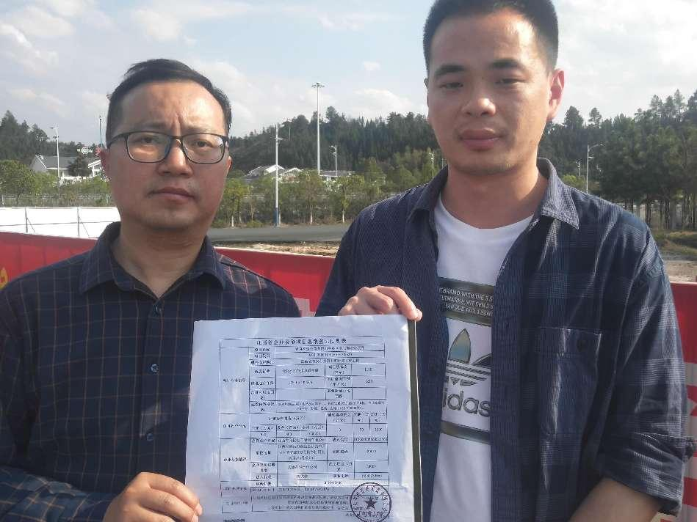
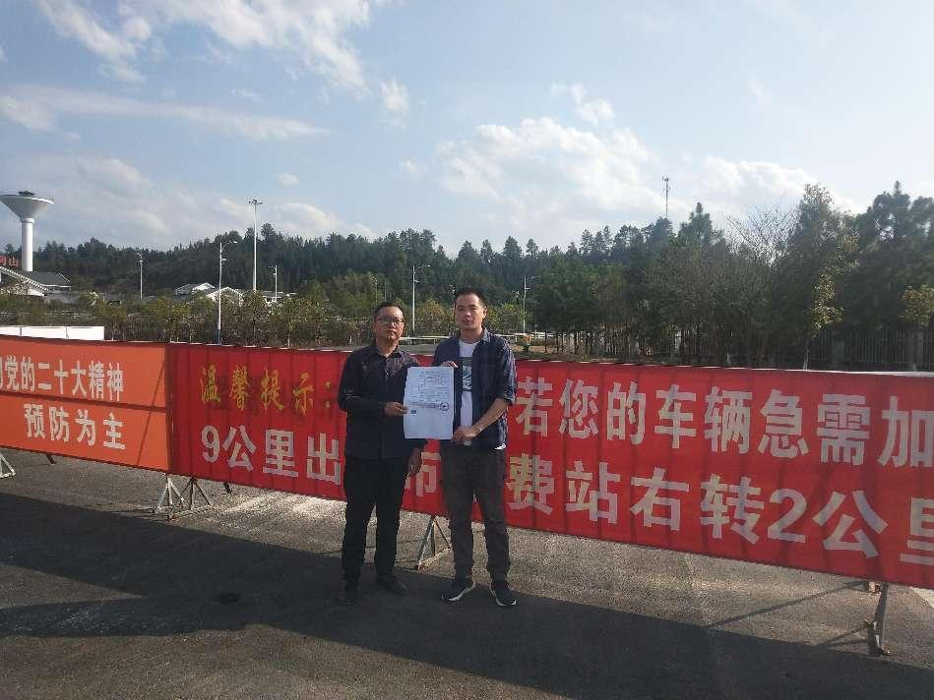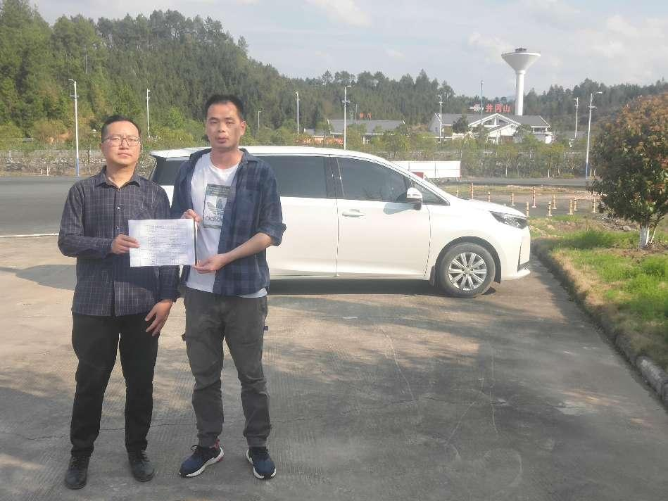

安全评价报告公开信息表
项目名称 | 江西省交投化石能源有限公司井冈山服务区南加油站安全条件评价报告
完成时间 | 2024年4月
评价人员
 | 姓名 | 资格证书号 | 从业号
项目负责人 | 徐顺星 | S011041000110192002229 | 018803
项目组成员 | 吴红玉 | 1200000000300398 | 025175
项目组成员 | 韦根远 | S011044000110191001083 | 028179
项目组成员 | 陈武斌 | 1100000000300371 | 019967
项目组成员 | 岳强 | 0800000000102212 | 020045
技术专家 | /
现场勘察人员及时间 | 徐顺星 2024.03.30
现场核查的人员和时间 | /
项目简介 | 江西省交投化石能源有限公司成立于2023年6月13日，为江西省交通投资集团有限责任公司子公司，企业类型：有限责任公司（非自然人投资或控股的法人独资），法定代表人陈大学。经营范围为：许可项目：建设工程施工（除核电站建设经营、民用机场建设），建设工程设计，建设工程勘察，建设工程施工（依法须经批准的项目，经相关部门批准后在许可有效期内方可开展经营活动，具体经营项目和许可期限以相关部门批准文件或许可证件为准） 一般项目：石油制品销售（不含危险化学品），化工产品销售（不含许可类化工产品），成品油批发（不含危险化学品），炼油、化工生产专用设备销售，非居住房地产租赁，住房租赁，租赁服务（不含许可类租赁服务），工程管理服务，润滑油销售（除依法须经批准的项目外，凭营业执照依法自主开展经营活动）。该公司在莆炎高速公路井冈山服务区南区新建加油站，该站位于江西省吉安市井冈山市新城区桥上村，加油站为企业自有（建站土地为企业购买所得）。  该站主要经营0#柴油、92#汽油、95#汽油，站内拟设4台油罐，分别为容积50m³的0#柴油埋地卧式双层贮罐1台、容积50m³的92#汽油埋地卧式双层油罐1台、容积30m³的92#汽油埋地卧式油罐1台、容积50m³的95#汽油埋地卧式双层油罐1台。最大存储量为180m³，实际油品折算总容量为155m³（柴油折半），属于一级加油站。  江西省交投化石能源有限公司井冈山服务区南加油站于2024年3月6日取得由井冈山市发展和改革委员会出具的《江西省企业投资项目备案通知书》，项目统一代码为：2403-360881-04-01-105630。
工艺流程 | 工艺流程简图
被评价单位信息反馈情况 | 满意

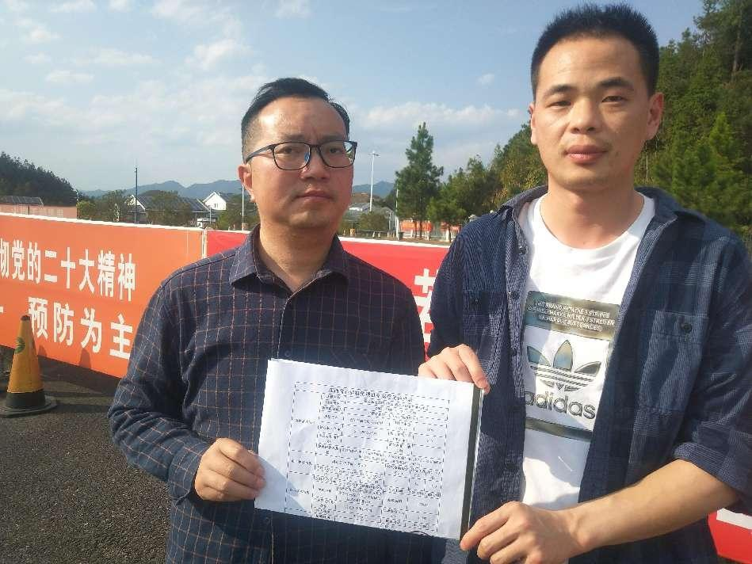
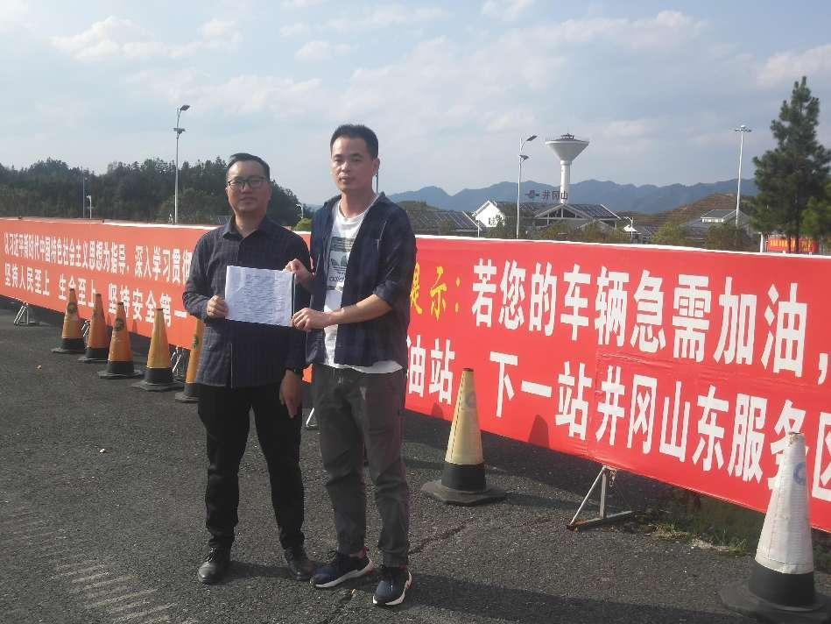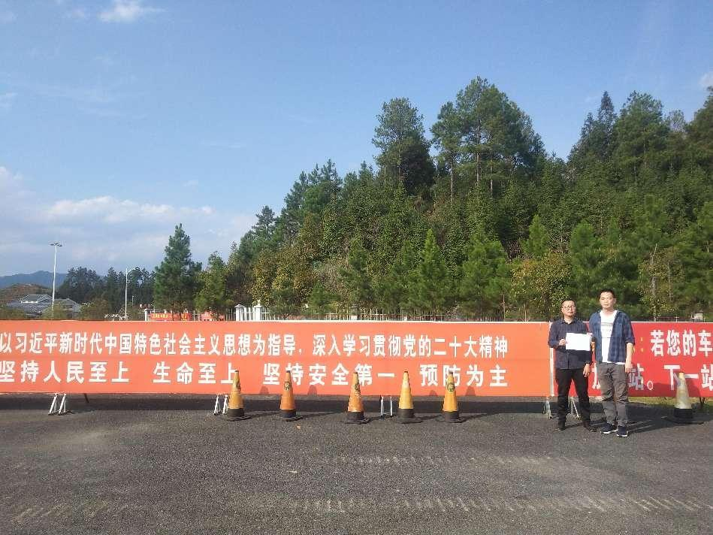

安全评价报告公开信息表
项目名称 | 中国石化销售股份有限公司江西赣州定南石油分公司  赣定高速老城服务区（LNG）汽车加气站项目  安全验收评价报告
完成时间 | 2024年4月
评价人员
 | 姓名 | 资格证书号 | 从业号
项目负责人 | 黎财荣 | 0800000000204012 | 013051
项目组成员 | 钟 琼 | S011035000110202001349 | 041801
项目组成员 | 韦根远 | S011044000110191001083 | 028179
项目组成员 | 陈武斌 | 1100000000300371 | 019967
项目组成员 | 吴红玉 | 1200000000300398 | 025175
技术专家 | /
现场勘察人员及时间 | 黎财荣、钟 琼 2024.2.24
现场核查的人员和时间 | 黎财荣、钟 琼 2024.3.29
项目简介 | 中国石化销售股份有限公司江西赣州定南石油分公司成立于2003年4月1日，负责人胡春辉，是从事成品油零售经营、汽车LNG加气与储存经营单位。该公司投资于2024年2月完成赣定高速老城服务区东（LNG）汽车加气站的新建。  该项目为新建LNG加气工程，项目于2022年1月26日取得赣州市行政审批局《关于核准赣定高速老城服务区（LNG）汽车加气站的批复》（赣市行审政（1）字【2022】7号）；于2022年11月25日由定南县自然资源局复函可不办理工程规划许可证。
工艺流程 | 工艺流程简图  卸液  LNG加气站流程原理图  低温储罐槽车  潜液泵  低温储罐  卸液  卸液  加液  增压气化器  LNG加气机  LNG汽车
被评价单位信息反馈情况 | 满意

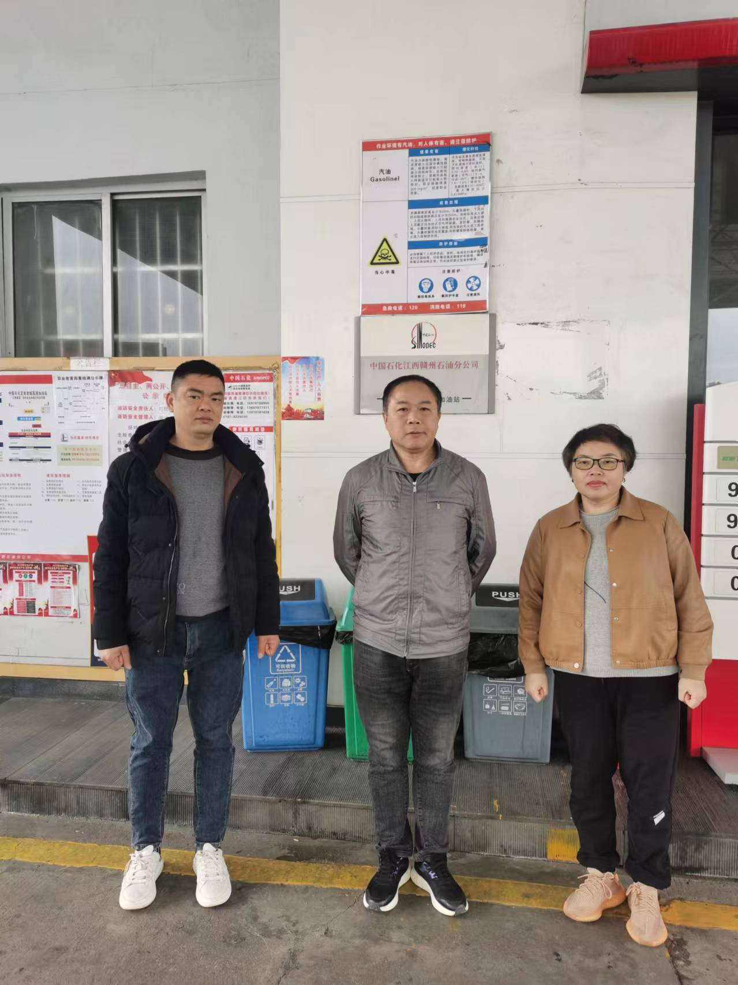
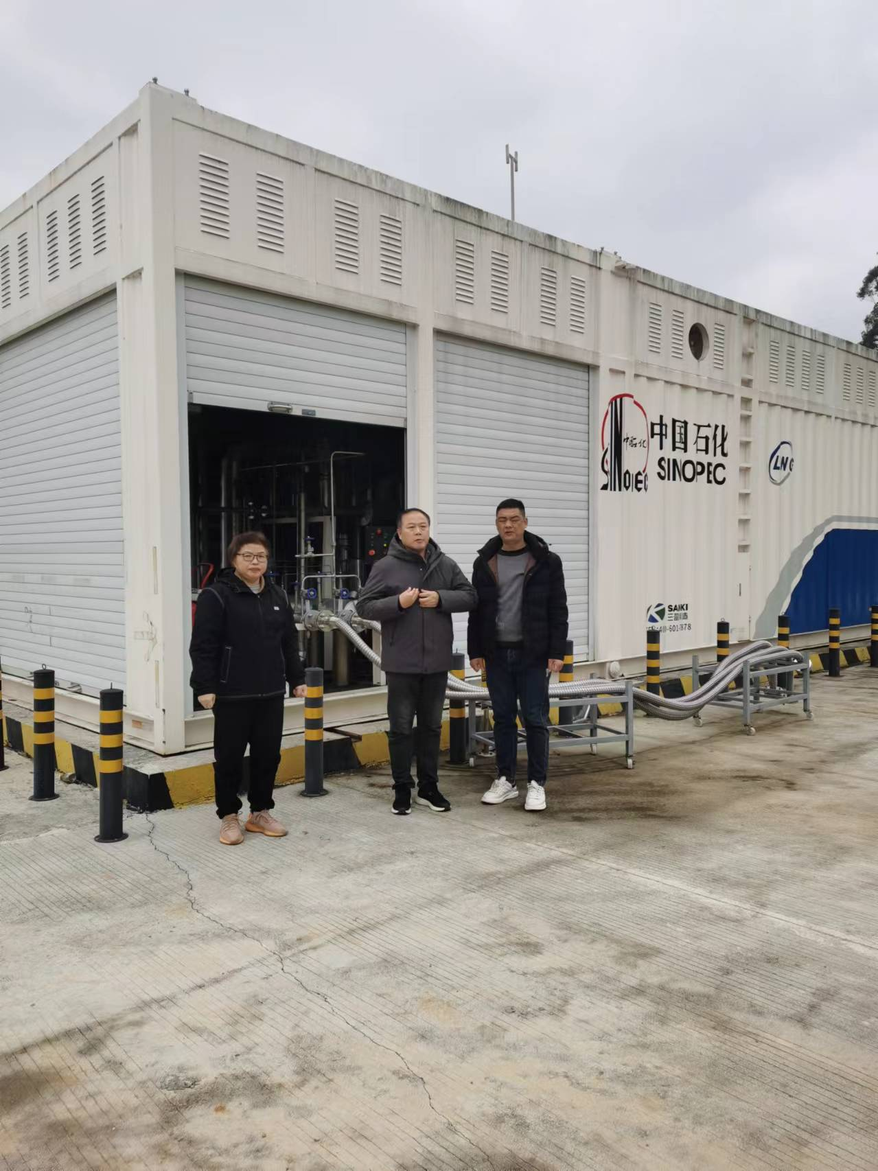

安全评价报告公开信息表
项目名称 | 南昌百济制药有限公司  安全现状评价报告
完成时间 | 2024年4月
评价人员
 | 姓名 | 资格证书号 | 从业号
项目负责人 | 徐顺星 | S011041000110192002229 | 018803
项目组成员 | 吴红玉 | 1200000000300398 | 025175
项目组成员 | 韦根远 | S011044000110191001083 | 028179
项目组成员 | 岳强 | 0800000000102212 | 002352
项目组成员 | 陈武斌 | 1100000000300371 | 019967
技术专家 | /
现场勘察人员及时间 | 徐顺星、吴红玉2024.3.22
现场核查的人员和时间 | 徐顺星、吴红玉 2024.4.10
项目简介 | 南昌百济制药有限公司成立于2006年5月31日，地处江西省南昌市桑海开发区和平路，注册资本贰仟捌佰万元整，法定代表人刘军，公司类型为有限责任公司，经营范围：软胶囊剂（化学药）的生产（生产地址：南昌市北郊新祺周桑海经济技术开发区桑海开发区和平路）；鼻用喷雾剂（激素类）、乳膏剂（A线，激素类；B线，非激素类）；软膏剂（A线，激素类；B线，非激素类）的生产（生产地址：南昌市桑海开发区荣欣招商区向荣路）；化妆品的研发；医药科技领域内的技术开发、技术转让、技术咨询、技术服务（依法须经批准的项目，经相关部门批准后方可开展经营活动）。  企业在江西桑海经济技术开发区和平路购置的厂房内建设有年产2200万粒软胶囊制剂项目，在南昌市桑海经济开发区荣欣招商区欣东杨路租赁江西百安百煜医药科技有限公司厂区建设有年产500万瓶鼻喷雾剂和2000万支外用药制剂项目。
工艺流程 | 工艺流程简图  甘油  纯水  明胶  混合  蒸汽化胶  蒸汽加热  二氧化钛  搅拌  过滤、静置  白凡士林、液状石蜡、硝酸咪康唑  乳化搅拌、过筛  压丸成型  干燥  灯检  包装  成品入库
被评价单位信息反馈情况 | 满意

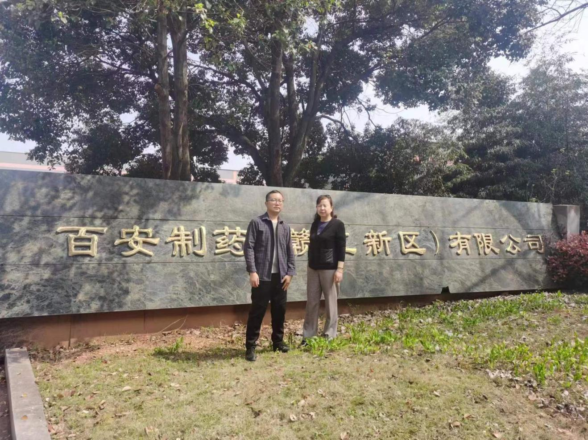
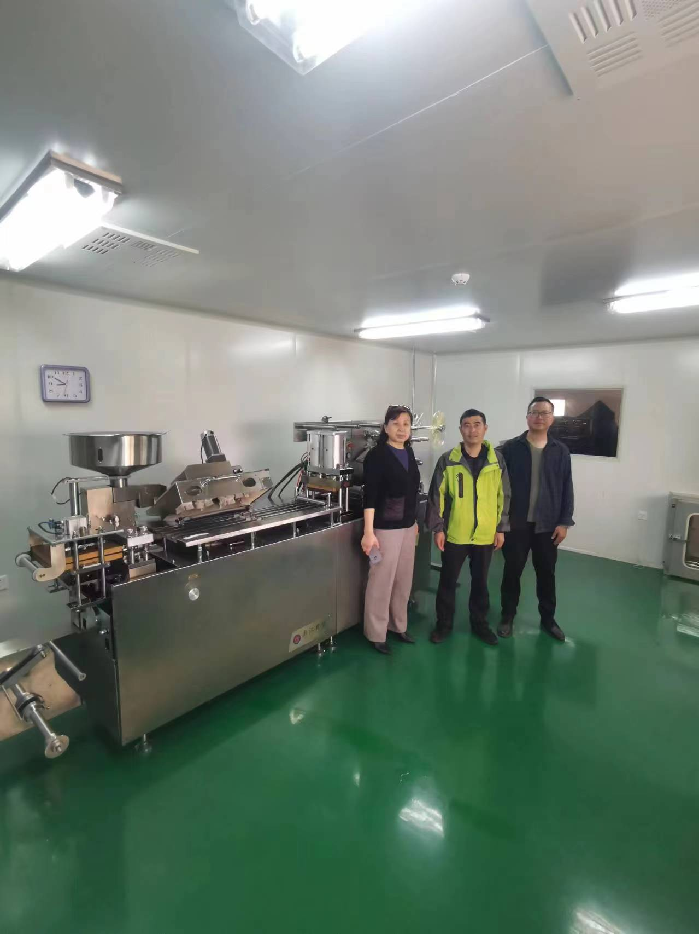

安全评价报告公开信息表
项目名称 | 南昌县越明油库  安全现状评价报告
完成时间 | 2024年4月
评价人员
 | 姓名 | 资格证书号 | 从业号
项目负责人 | 徐顺星 | S011041000110192002229 | 018803
项目组成员 | 吴红玉 | 1200000000300398 | 025175
项目组成员 | 韦根远 | S011044000110191001083 | 028179
项目组成员 | 岳强 | 0800000000102212 | 002352
项目组成员 | 陈武斌 | 1100000000300371 | 019967
技术专家 | /
现场勘察人员及时间 | 徐顺星、吴红玉2024.3.27
现场核查的人员和时间 | 徐顺星、吴红玉 2024.4.2
项目简介 | 南昌县越明油库位于江西省南昌市南昌县万洲村。是一家股份合作私营油库，该油库于1997年成立，注册资金1000万元，法人代表：万国龙，经营范围：汽油、柴油(燃料油)、润滑油、溶剂油、国内贸易。南昌县越明油库占地面积约6400㎡。  企业自成立以来已多次通过安全现状评价，并换取了危险化学品经营许可证。企业原危险化学品经营许可证证书编号为：“南行审经（甲）字（2021）000009号”，有效期限为2021年4月22日至2024年4月21日。经营方式为批发。原危险化学品经营许可证许可范围：汽油、柴油。
工艺流程 | 工艺流程简诉  越明油库工艺流程主要包括：  将来自油品储罐的柴油经装车泵送至装卸泵房，经柴油装车泵、汽车装车鹤管装汽车或槽车外运。  该油库油品汽车装车设专用输油管道系统，柴油共设3套汽车装车鹤管，每个汽车鹤管对应1台装车泵。  该油库汽车装车系统设自动定量装车系统。
被评价单位信息反馈情况 | 满意

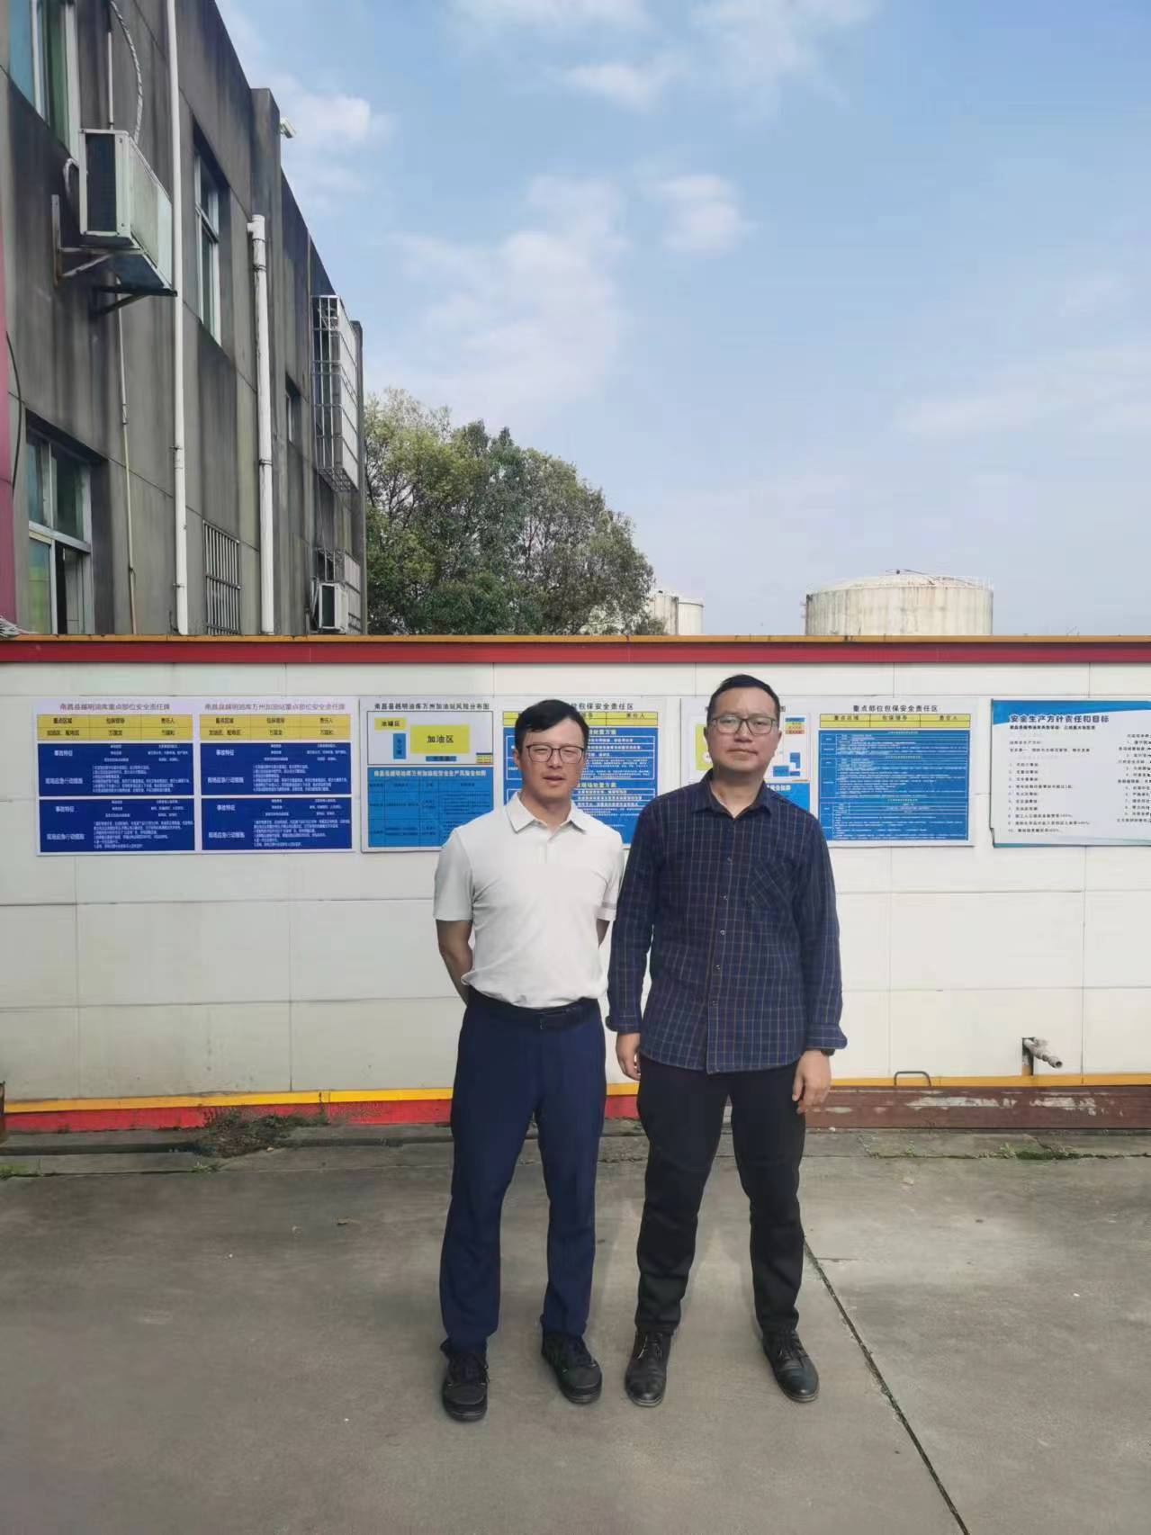
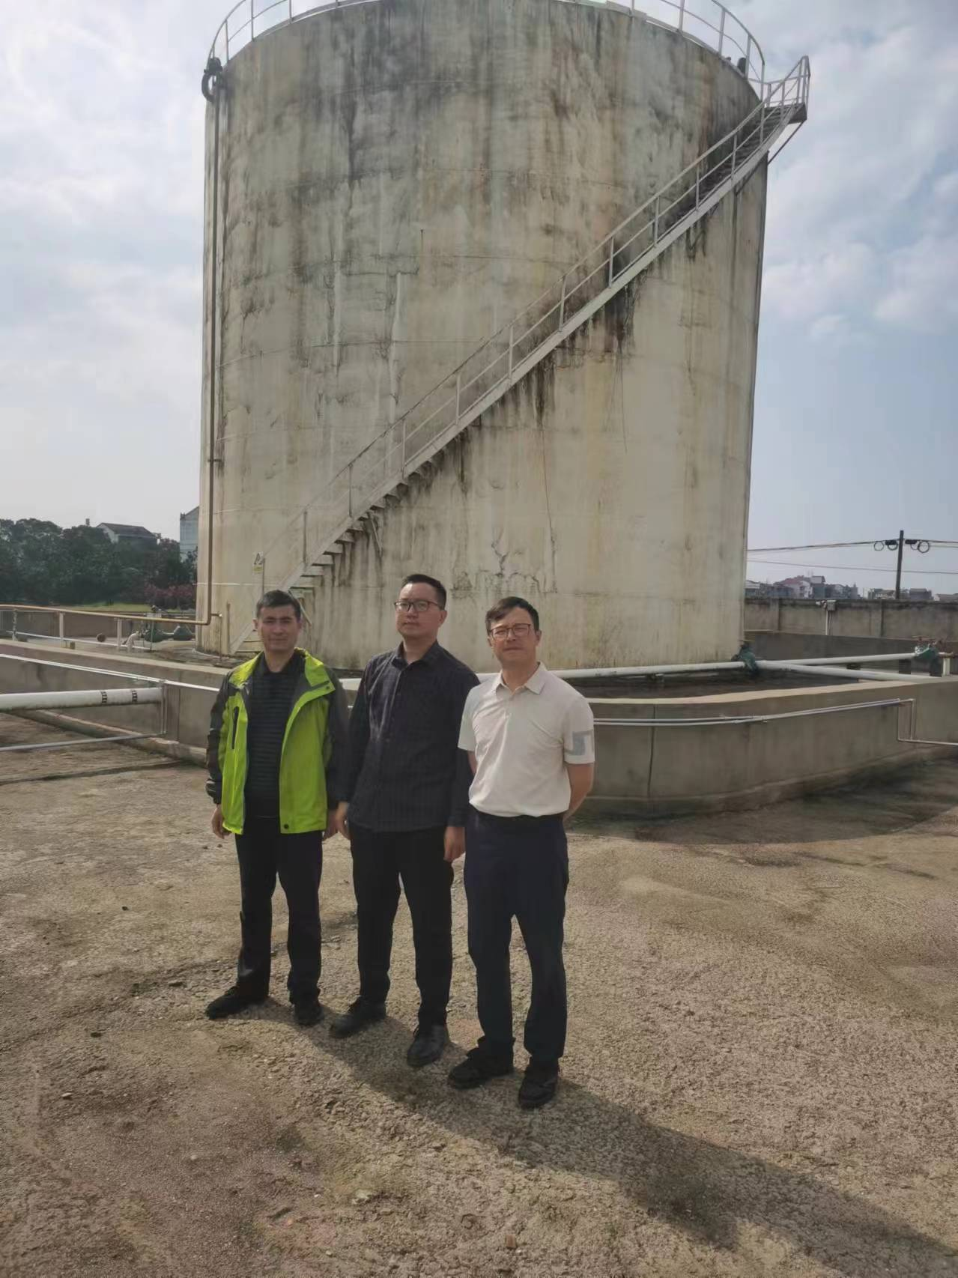

安全评价报告公开信息表
项目名称 | 中铁十九局集团第六工程有限公司万沃鑫科技分公司万沃鑫外加剂生产项目安全预评价报告
完成时间 | 2024年4月
评价人员
 | 姓名 | 资格证书号 | 从业号
项目负责人 | 徐顺星 | S011041000110192002229 | 018803
项目组成员 | 吴红玉 | 1200000000300398 | 025175
项目组成员 | 韦根远 | S011044000110191001083 | 028179
项目组成员 | 岳强 | 0800000000102212 | 002352
项目组成员 | 陈武斌 | 1100000000300371 | 019967
技术专家 | /
现场勘察人员及时间 | 徐顺星、吴红玉2024.3.27
现场核查的人员和时间 | 徐顺星、吴红玉2024.4.5
项目简介 | 中铁十九局集团第六工程有限公司万沃鑫科技分公司是中铁十九局集团第六工程有限公司子公司，成立于2023年11月15日，法人代表：蔡锐，住所：江西省南昌市安义县高新技术产业园区南昌泓泰置业发展有限公司329室，主要经营范围：承接总公司工程建设业务，凭总公司授权开展经营活动（除依法须经批准的项目外，凭营业执照依法自主开展经营活动）。  中铁十九局集团第六工程有限公司是一家以铁路为主，公路、市政、桥梁、隧道、铺架、工民建、水利水电、机场、港口码头、矿山和土石方工程施工，机械设备安装，预制构件制造、加工、销售，设备场地租赁、仓储，广告设计、制作、代理、发布于一体的大型专业化施工企业，施工领域遍布全国20多个省市自治区。中铁十九局集团第六工程有限公司参建的各类工程混凝土需求量极大，带来了混凝土外加剂的大量需求；但由于外购母液和外加剂成本较大，且部分外购母液和外加剂不能满足施工的具体要求，无法保证施工正常顺利进行以及工程的质量。基于以上背景，中铁十九局集团第六工程有限公司万沃鑫科技分公司拟投资建设“万沃鑫外加剂生产项目”，项目位于江西省南昌市安义县东阳镇奋发路18号，租赁江西奋发科技有限公司5#厂房建设，项目经安义县发展和改革委员会备案（项目统一代码：2312-360123-04-01-418882）。
工艺流程 | 工艺流程简图  补水  备料  检测  母液出料  滴加
被评价单位信息反馈情况 | 满意

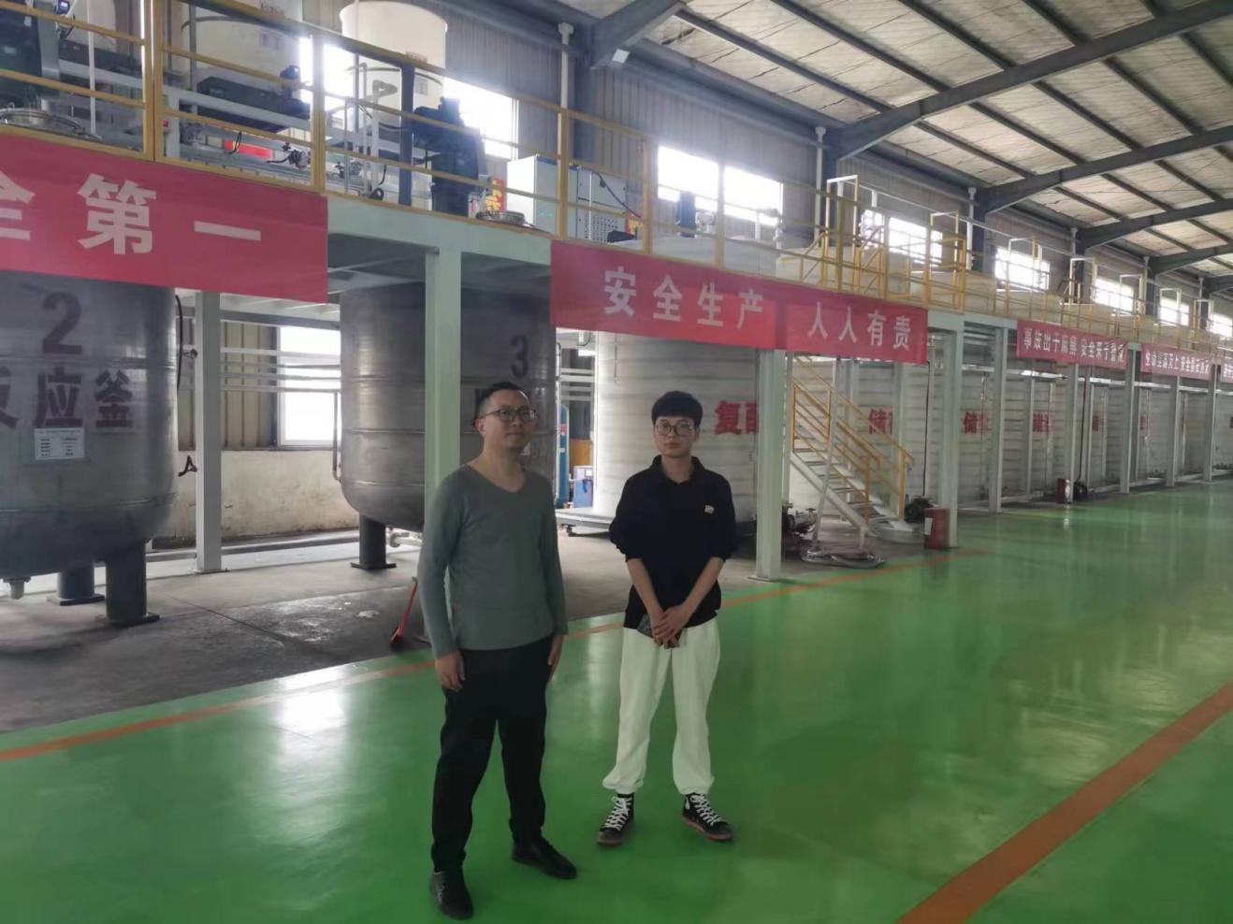

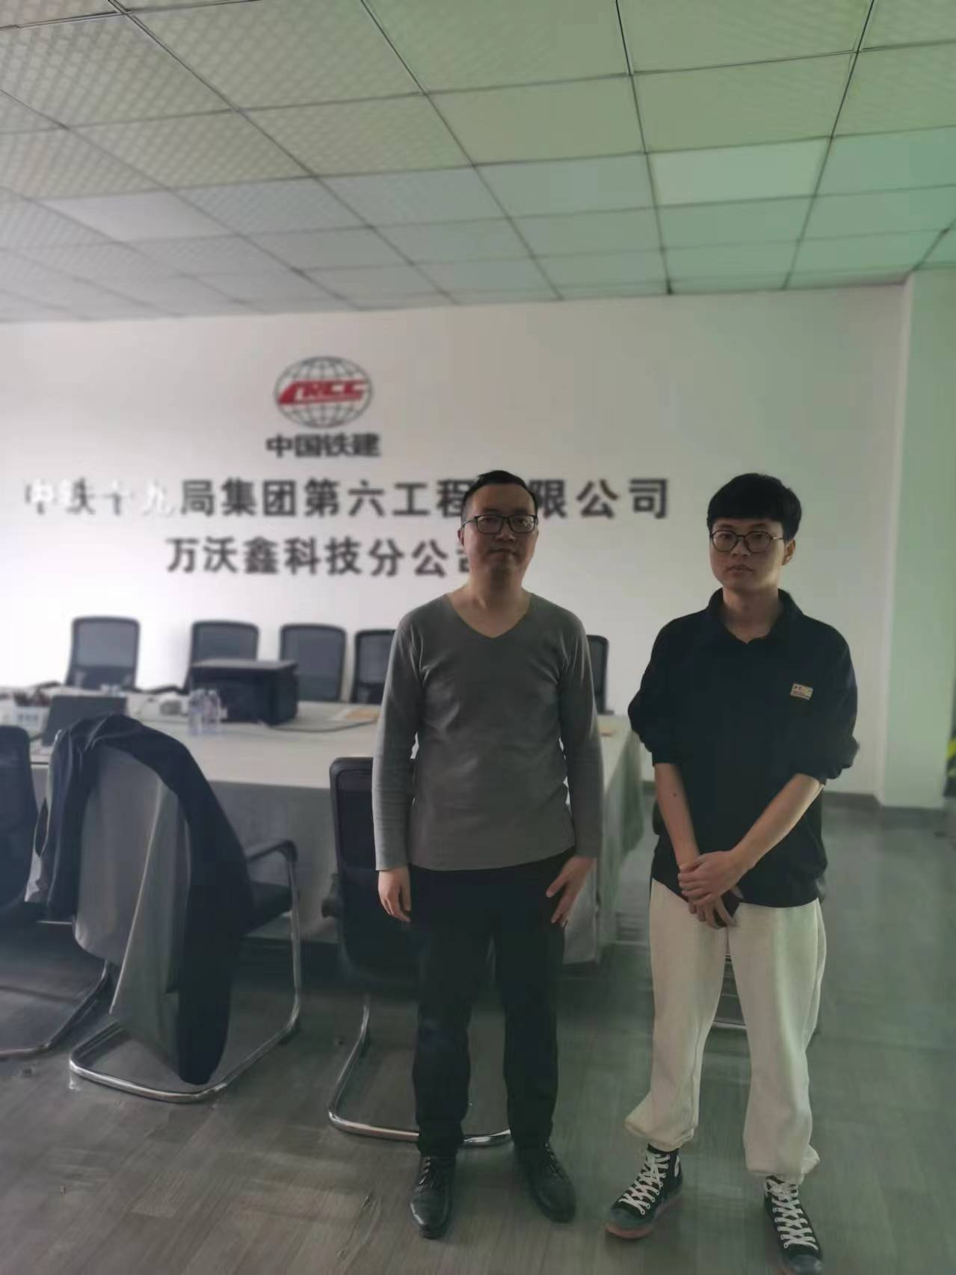

安全评价报告公开信息表
项目名称 | 江西冠利石化有限公司新街加油站安全现状评价报告
完成时间 | 2024年4月
评价人员
 | 姓名 | 资格证书号 | 从业号
项目负责人 | 徐顺星 | S011041000110192  002229 | 018803
项目组成员 | 吴红玉 | 1200000000300398 | 025175
项目组成员 | 陈武斌 | 1100000000300371 | 019967
项目组成员 | 韦根远 | S011044000110191  001083 | 028179
项目组成员 | 岳强 | 0800000000102212 | 002352
技术专家 | /
现场勘察人员及时间 | 徐顺星、吴红玉2024.3.23
现场核查的人员和时间 | 徐顺星、吴红玉2024.4.3
项目简介 | 江西冠利石化有限公司新街加油站（简称“该加油站”）于2021年05月12日注册成立。主营产品是汽油和柴油。  该加油站位于江西省高安市新街镇高胡一级公路旁，法定代表人为贾巨林。高安市市场监督管理局办理营业执照（统一社会信用代码：91360983MA3ACWR06D），并已取得宜春市行政审批局颁发的成品油零售经营批准证书（油零售证书第 赣宜0095号）及高安市应急管理局颁发的危险化学品经营许可证{赣宜危化经字〔2021〕510437号}。  该加油站有8台加油机，有5个油罐，3个50m30#柴油埋地卧式双层罐，1个40m392#汽油埋地卧式双层罐，1个30m395#汽油埋地卧式双层罐，油品储量折算为145m³（柴油折半计算）。站内职工人员16人。按照《汽车加油加气加氢站技术标准》（GB50156-2021）中对加油站等级的划分，该加油站为二级加油站。  该加油站主要经营汽油和柴油，其中，汽油的火灾危险性类别为甲类，其蒸汽与空气能形成爆炸性混合气体，遇明火、高热易燃烧爆炸。  根据装置区及设施的主要危险部位和其存在的危险、有害物质，经综合分析，潜在的主要危险、危害因素有：火灾、爆炸、触电、坍塌、车辆伤害、中毒、窒息、高处坠落、物体打击、自然灾害等。
工艺流程 | 1、卸油工艺流程  卸油：加油站采用油罐车经连通软管与油罐卸油口连通卸油的方式卸油。装满汽油、柴油的油槽车到达加油站罐区后，在油罐附近停稳熄火，静止十五分钟以后，接好静电接地装置，将连通软管与油罐车的卸油口、储罐的进油口利用密闭快速接头连接好后开始卸油。油品卸完后，拆除连通软管，人工封闭好油罐进口和罐车卸油口，拆除静电接地装置，发动油品罐车缓慢离开罐区。  该加油站设置汽油卸油油气回收管线，将汽油油罐车卸油过程中经通气管散溢的油气，通过油气回收地下工艺管线及油气回收软管重新收集至汽油油罐车内，实现卸油与油气等体积置换。  2、加油工艺流程  加油作业时，利用潜油泵提供的动力，油品通过加油管道至加油机，进入受油容器。该加油站已安装了二级油气回收系统，采用分散式油气回收，即油气回收真空泵分散安装在每台加油机内，加油机加油时通过油气回收专用油枪，油气回收胶管，回收真空泵等产品和部件组成的回收系统将油气回收至地下油罐。
被评价单位信息反馈情况 | 满意

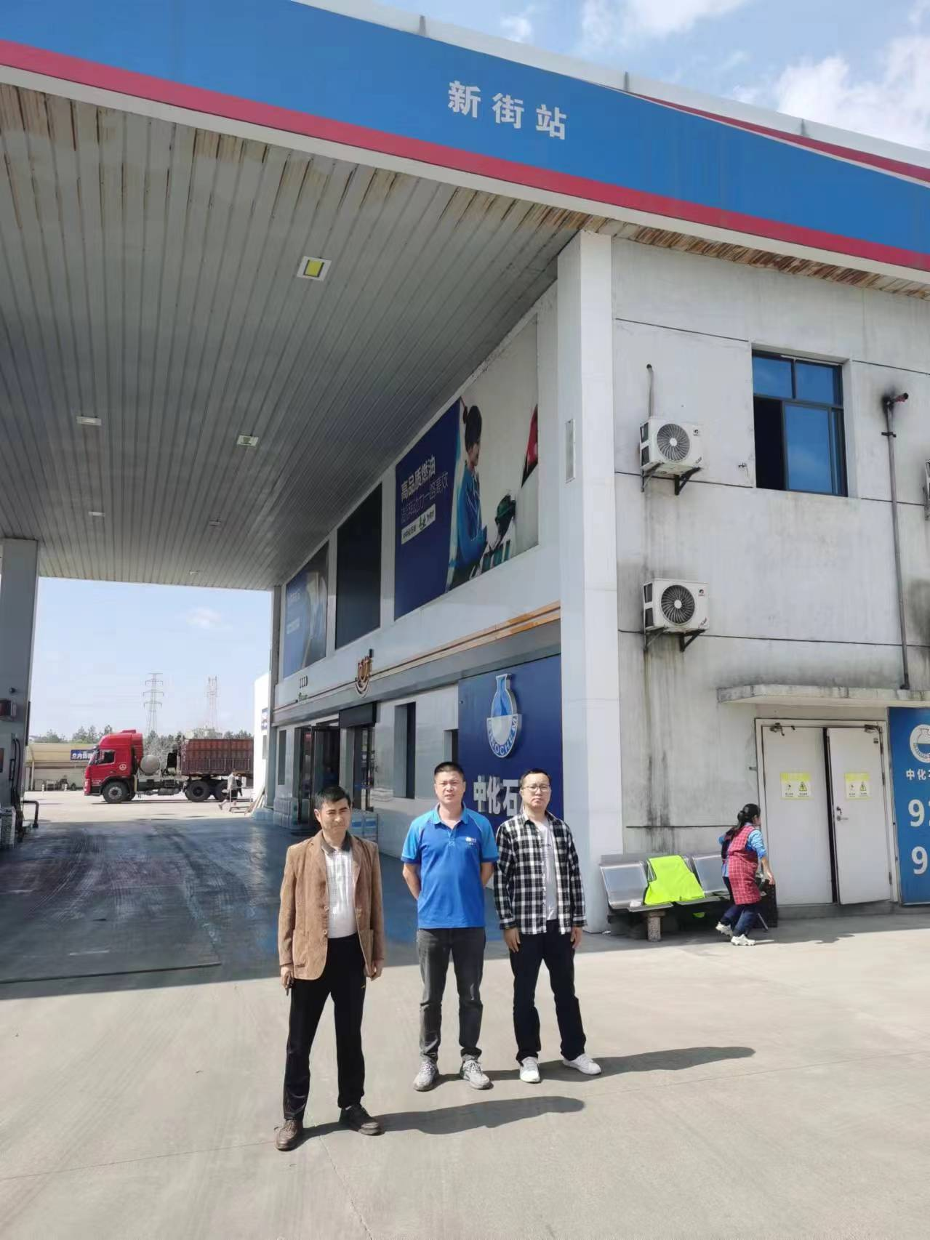

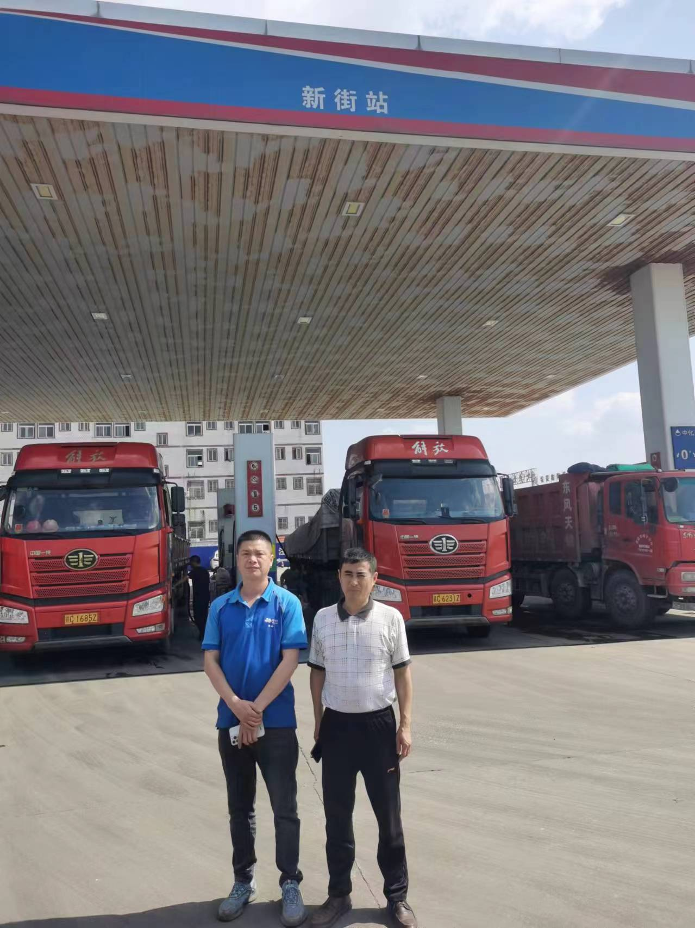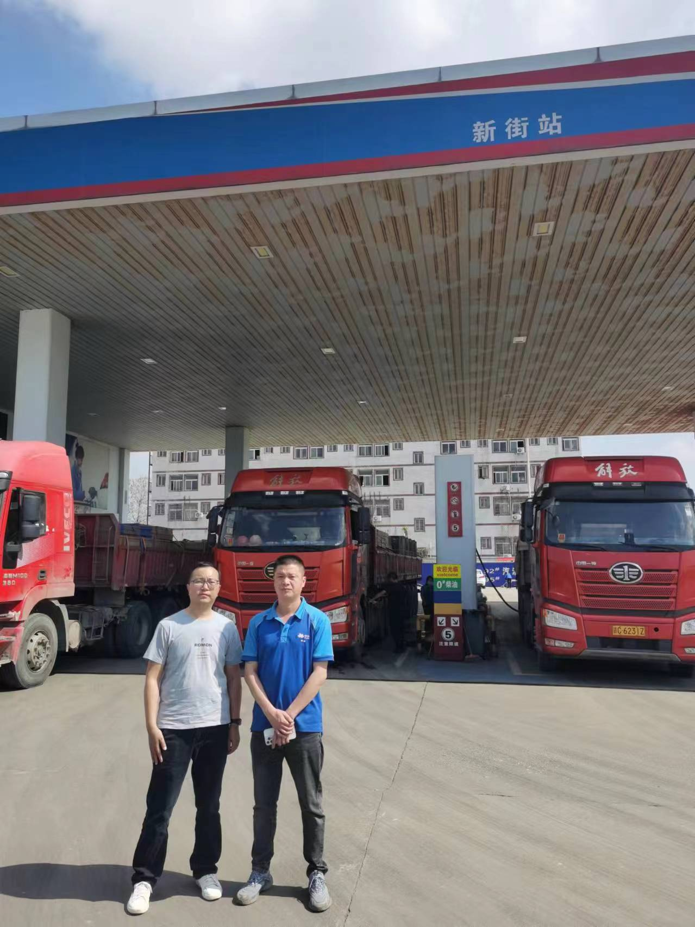

安全评价报告公开信息表
项目名称 | 高安市华发加油站安全现状评价报告
完成时间 | 2024年4月
评价人员
 | 姓名 | 资格证书号 | 从业号
项目负责人 | 徐顺星 | S011041000110192  002229 | 018803
项目组成员 | 吴红玉 | 1200000000300398 | 025175
项目组成员 | 陈武斌 | 1100000000300371 | 019967
项目组成员 | 韦根远 | S011044000110191  001083 | 028179
项目组成员 | 岳强 | 0800000000102212 | 002352
技术专家 | /
现场勘察人员及时间 | 徐顺星、吴红玉2024.3.23
现场核查的人员和时间 | 徐顺星、吴红玉2024.4.8
项目简介 | 高安市华发加油站（简称“该加油站”）于2018年08月29日注册成立。主营产品是汽油和柴油。  该加油站位于江西省宜春市高安市太阳镇相太公路以北，法定代表人为黄光辉。高安市市场监督管理局办理营业执照（统一社会信用代码：91360983MA383RNN4C），并已取得宜春市行政审批局颁发的成品油零售经营批准证书（油零售证书第 赣宜0377号）及高安市应急管理局颁发的危险化学品经营许可证{赣宜危化经字〔2018〕510414号}。  该加油站有4台加油机，有5个油罐，3个40m30#柴油埋地卧式双层罐，1个40m³92#汽油埋地卧式双层罐，1个30m³92#汽油埋地卧式双层罐，油品储量折算为130m³（柴油折半计算）。站内职工人员7人。按照《汽车加油加气加氢站技术标准》（GB50156-2021）中对加油站等级的划分，该加油站为二级加油站。  该加油站主要经营汽油和柴油，其中，汽油的火灾危险性类别为甲类，其蒸汽与空气能形成爆炸性混合气体，遇明火、高热易燃烧爆炸。  根据装置区及设施的主要危险部位和其存在的危险、有害物质，经综合分析，潜在的主要危险、危害因素有：火灾、爆炸、触电、坍塌、车辆伤害、中毒、窒息、高处坠落、物体打击、自然灾害等。
工艺流程 | 1、卸油工艺流程  卸油：加油站采用油罐车经连通软管与油罐卸油口连通卸油的方式卸油。装满汽油、柴油的油槽车到达加油站罐区后，在油罐附近停稳熄火，静止十五分钟以后，接好静电接地装置，将连通软管与油罐车的卸油口、储罐的进油口利用密闭快速接头连接好后开始卸油。油品卸完后，拆除连通软管，人工封闭好油罐进口和罐车卸油口，拆除静电接地装置，发动油品罐车缓慢离开罐区。  该加油站设置汽油卸油油气回收管线，将汽油油罐车卸油过程中经通气管散溢的油气，通过油气回收地下工艺管线及油气回收软管重新收集至汽油油罐车内，实现卸油与油气等体积置换。  2、加油工艺流程  加油作业时，利用潜油泵提供的动力，油品通过加油管道至加油机，进入受油容器。该加油站已安装了二级油气回收系统，采用分散式油气回收，即油气回收真空泵分散安装在每台加油机内，加油机加油时通过油气回收专用油枪，油气回收胶管，回收真空泵等产品和部件组成的回收系统将油气回收至地下油罐。
被评价单位信息反馈情况 | 满意

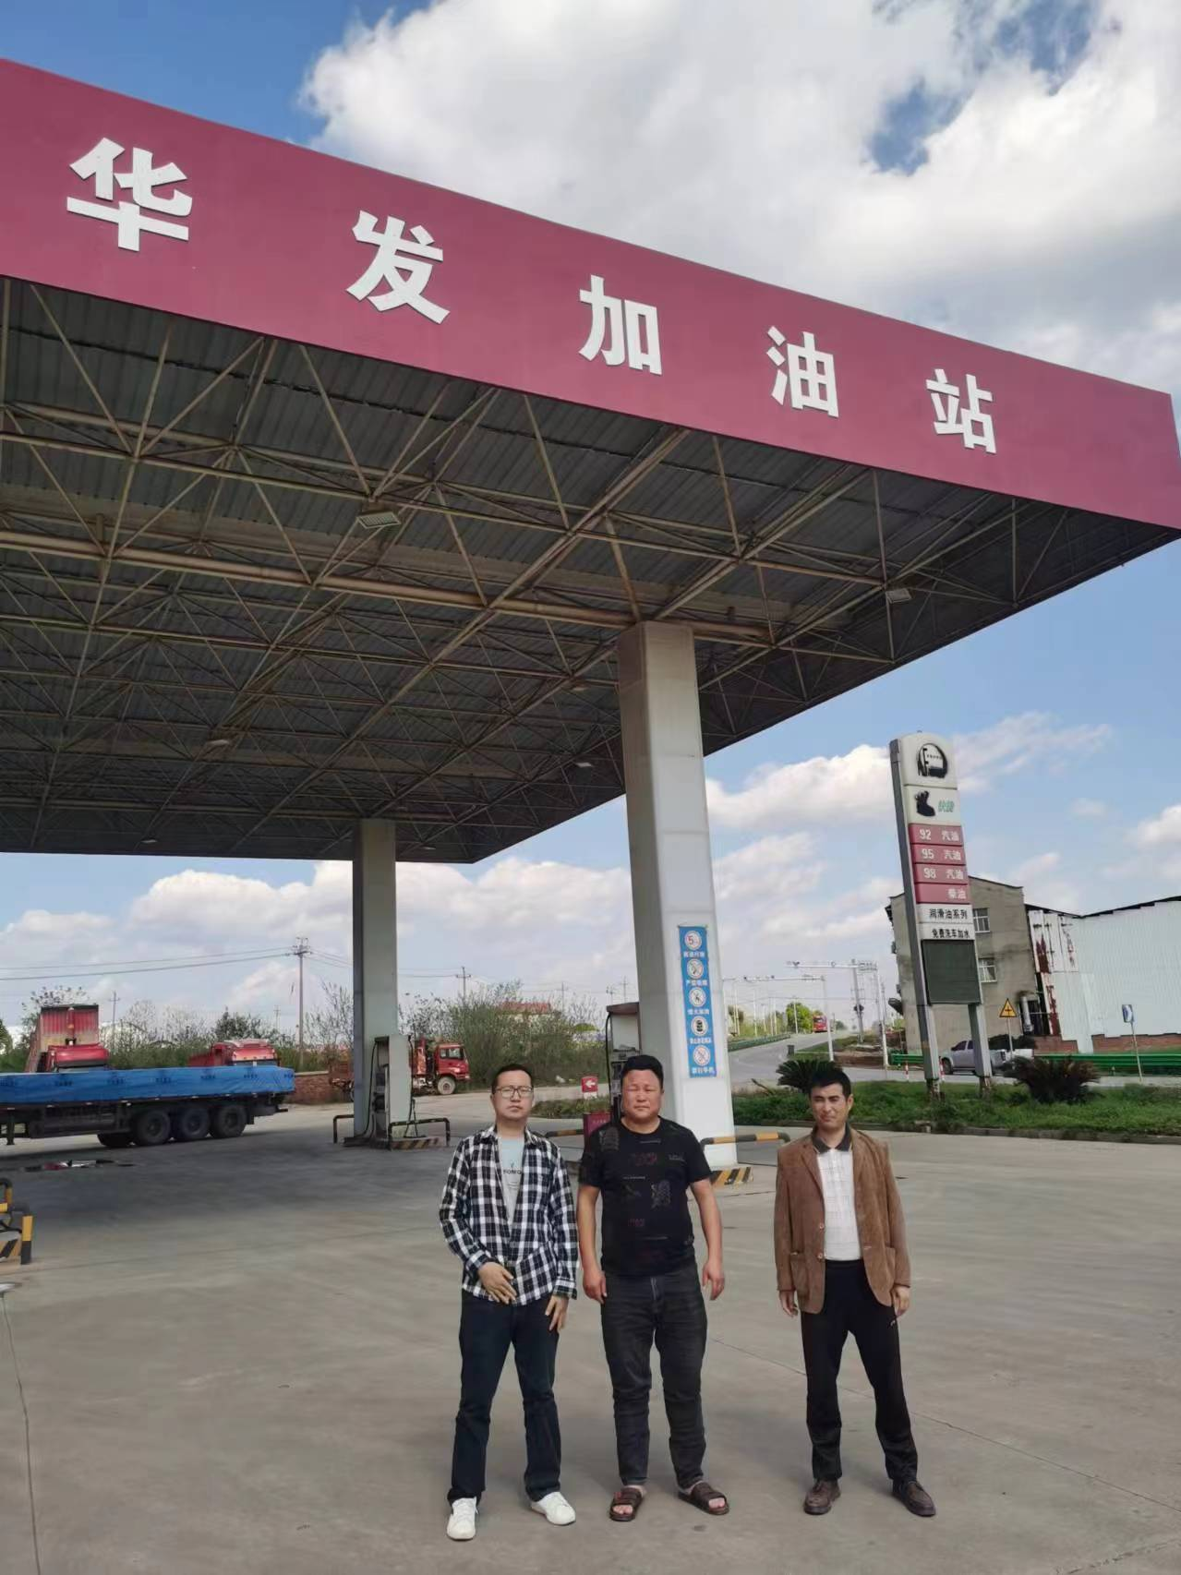

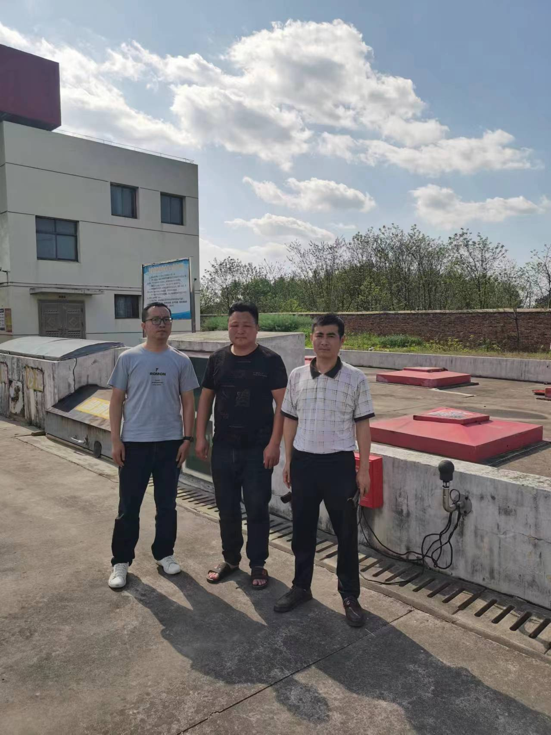

安全评价报告公开信息表
项目名称 | 南昌富昌城东石油有限公司加油站安全现状评价
完成时间 | 2024年4月22日
评价人员
 | 姓名 | 资格证书号 | 从业号
项目负责人 | 徐顺星 | S011041000110192002229 | 018803
项目组成员 | 吴红玉 | 1200000000300398 | 025175
项目组成员 | 韦根远 | S011044000110191001083 | 028179
项目组成员 | 陈武斌 | 1100000000300371 | 019967
项目组成员 | 岳强 | 0800000000102212 | 002352
技术专家 | /
现场勘察人员及时间 | 徐顺星、吴红玉2024年3月30日
现场核查的人员和时间 | 徐顺星、吴红玉2024年4月9日
项目简介 | 南昌富昌城东石油有限公司加油站成立于2001年8月3日，在青山湖区月坊南路与昌东大道交叉口西南角，占地约2621.8m²，站内有8台四枪加油机，有3台油罐，容量分别是50m³的92#汽油储罐1台，50m³的95#汽油储罐1台，50m³的92#和98#汽油储罐（分设2个25m³的隔仓）1台，油品储量折算为150m³。按照《汽车加油加气加氢站技术标准》（GB50156-2021）中对加油站等级的划分，加油站为二级加油站。  评价结论：南昌富昌城东石油有限公司加油站对本报告中提出的安全隐患已整改完成，现场安全条件符合国家有关法律、行政法规、部门规章和标准、规范、规程的要求，符合安全经营条件。  为保证安全，防患于未然，企业应严格遵守有关法律、法规、标准、规范，认真执行各项安全管理制度和操作规程；加强安全管理，确保安全运营。
工艺流程 | 工艺流程主要分为卸油、储油、加油、量油四部分。工艺能保证卸油畅通，储油时间合理，加油无阻，避免脱销、积压现象。  （1）卸油  该站汽油采用密闭卸油方式。油槽车进入加油站停稳后。用静电接地报警仪将车辆与接地体相连。静止十五分钟后。将油气回收软管连到油罐车油气回收口，再连到油罐的油气回收快速接口。打开油罐回收口阀门。再将卸油软管与油槽车卸口相连，再连接到油罐卸油快速接口上。打开油罐的进口阀门，再打开槽车出口阀门。油槽车内油品靠自重压入油罐，罐内气体通过油气回收软管进入槽车，实现密闭卸油。卸完油后静止二分钟，关闭槽车卸油口阀门，再依次关闭油罐进口阀门、油罐油气回收口阀门，拆除卸油软管、再拆除油气回收软管，断开静电接地连线，油槽车驶出加油站。  油罐车密闭卸油工艺基本流程如下：  油气回收口  油气回收管道  油罐车  快速接头  密闭卸油口  汽油储罐  阀门  胶管  图2.2-2 油罐车汽油密闭卸油工艺流程框图  （2）储油  对油罐车送来的油品在相应的油罐内进行储存，从而保证加油站不会出现脱销现象。  （3）加油  采用正压式加油工艺。当给车辆加汽油时，开启潜油泵（设在油罐内）将地下油罐的油品抽出，通过加油枪加至车辆的油箱。当气液比不足时，罐内形成负压，油罐通气管口的机械呼吸阀会自动打开，空气进入罐内达到压力平衡。  汽油采用“分散式”加油油气回收系统，其工作原理主要是利用加油机外加的分散泵，在加油运转时产生中央真空吸力，再通过回收管路，油箱逃逸出来的油气回收到低标号汽油罐中。  加油工艺流程如下：  汽油储罐  油泵  管道  加油机  加油枪  油箱  油气  油气回收管道  通气管  机械呼吸阀  阻火器  通气管  图2.2-3 汽油加油工艺流程框图  （4）量油  采用液位仪和人工量油检尺相结合的方法进行测量。
被评价单位信息反馈情况 | 满意

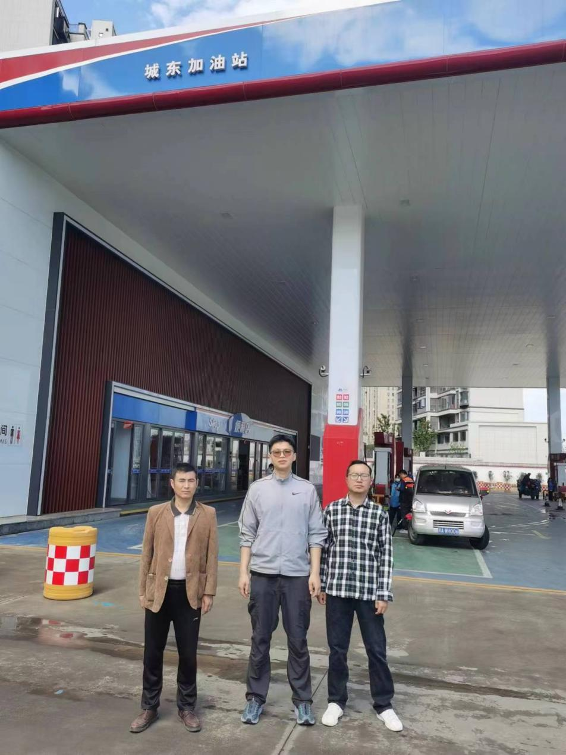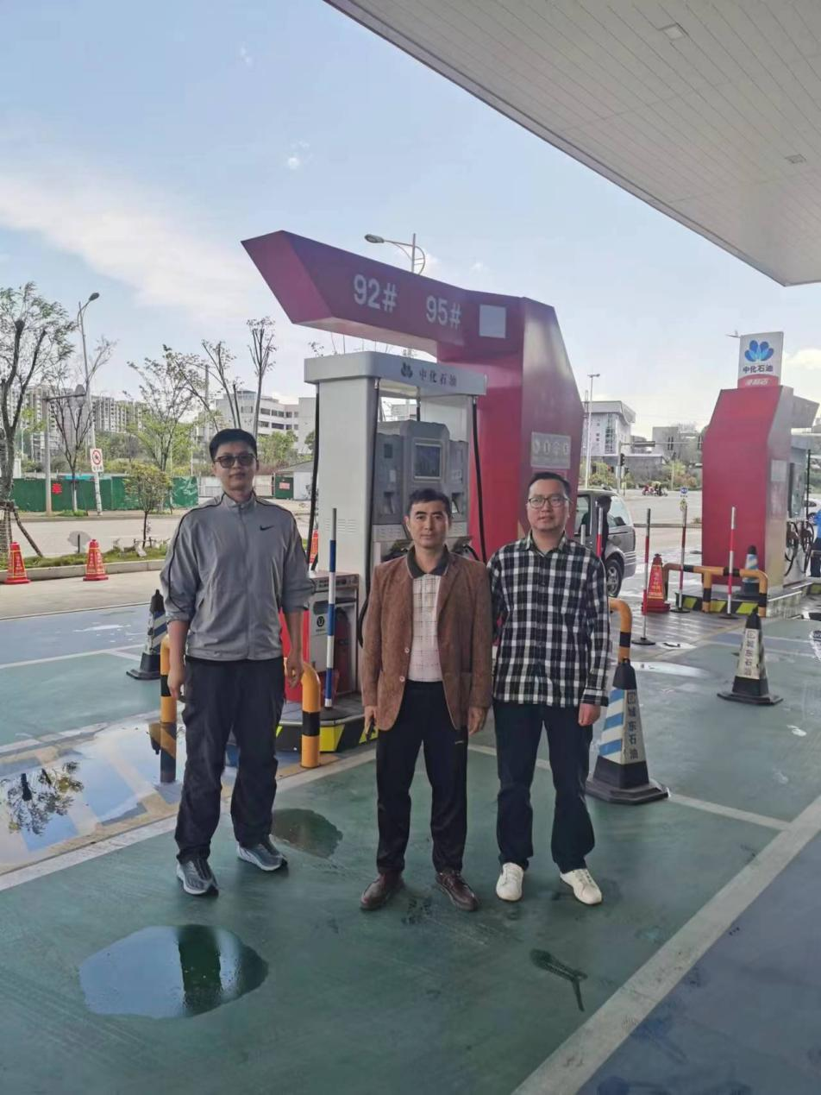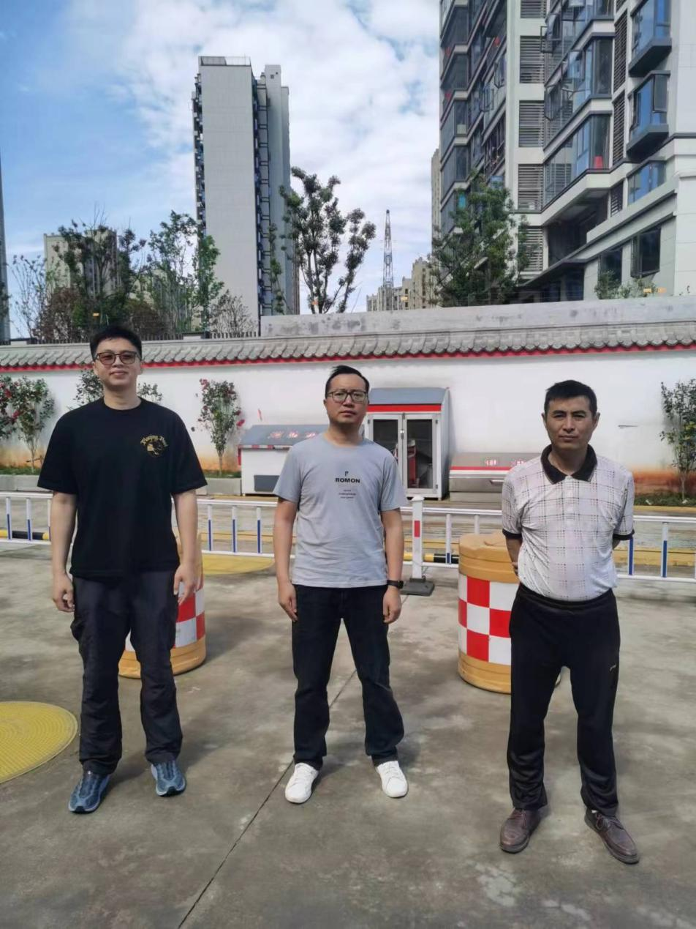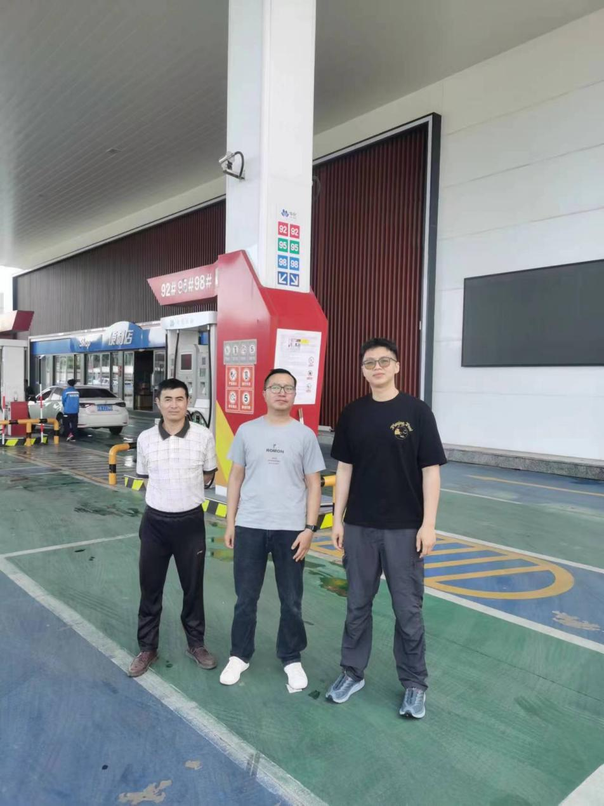
安全评价报告公开信息表
项目名称 | 江西省海之天新能源技术有限公司南昌中驰加油站安全现状评价
完成时间 | 2024年4月12日
评价人员
 | 姓名 | 资格证书号 | 从业号
项目负责人 | 徐顺星 | S011041000110192002229 | 018803
项目组成员 | 吴红玉 | 1200000000300398 | 025175
项目组成员 | 韦根远 | S011044000110191001083 | 028179
项目组成员 | 陈武斌 | 1100000000300371 | 019967
项目组成员 | 岳强 | 0800000000102212 | 002352
技术专家 | /
现场勘察人员及时间 | 徐顺星、吴红玉2024年3月30日
现场核查的人员和时间 | 徐顺星、吴红玉2024年4月9日
项目简介 | 江西省海之天新能源技术有限公司南昌中驰加油站位于南昌市红谷滩区南斯友好路501号（也称海湾加油站），占地约6841.4m²，该加油站由江西省海之天新能源技术有限公司经营。该加油站于2020年10月16日注册成立，负责人为卢大能，站内有8台加油机（3台8枪、5台6枪）共54枪，CNG加气机4台共8枪（不在本次评价范围内），有4台油罐，容量分别是30m³的92#汽油储罐1台，30m³的95#汽油储罐1台，30m³的92#和98#汽油储罐（分设2个15m³的隔仓）1台，及30m³的0#柴油储罐1台（柴油储罐暂停用），油品储量折算为105m³。站区内设3台4m³CNG储气井（不在本次评价范围内），按照《汽车加油加气加氢站技术标准》（GB50156-2021）中对加油站等级的划分，该加油站为二级加油加气站。  评价结论：江西省海之天新能源技术有限公司南昌中驰加油站对本报告中提出的安全隐患已整改完成，现场安全条件符合国家有关法律、行政法规、部门规章和标准、规范、规程的要求，符合安全经营条件。  为保证安全，防患于未然，企业应严格遵守有关法律、法规、标准、规范，认真执行各项安全管理制度和操作规程；加强安全管理，确保安全运营。
生产工艺 | 工艺流程主要分为卸油、储油、加油、量油四部分。工艺能保证卸油畅通，储油时间合理，加油无阻，避免脱销、积压现象。  （1）卸油  该站汽油采用密闭卸油方式。油槽车进入加油站停稳后。用静电接地报警仪将车辆与接地体相连。静止十五分钟后。将油气回收软管连到油罐车油气回收口，再连到油罐的油气回收快速接口。打开油罐回收口阀门。再将卸油软管与油槽车卸口相连，再连接到油罐卸油快速接口上。打开油罐的进口阀门，再打开槽车出口阀门。油槽车内油品靠自重压入油罐，罐内气体通过油气回收软管进入槽车，实现密闭卸油。卸完油后静止二分钟，关闭槽车卸油口阀门，再依次关闭油罐进口阀门、油罐油气回收口阀门，拆除卸油软管、再拆除油气回收软管，断开静电接地连线，油槽车驶出加油站。  油罐车密闭卸油工艺基本流程如下：  油气回收口  油气回收管道  油罐车  快速接头  密闭卸油口  汽油储罐  阀门  胶管  图2.2-2 油罐车汽油密闭卸油工艺流程框图  （2）储油  对油罐车送来的油品在相应的油罐内进行储存，从而保证加油站不会出现脱销现象。  （3）加油  采用正压式加油工艺。当给车辆加汽油时，开启潜油泵（设在油罐内）将地下油罐的油品抽出，通过加油枪加至车辆的油箱。当气液比不足时，罐内形成负压，油罐通气管口的机械呼吸阀会自动打开，空气进入罐内达到压力平衡。  汽油采用“分散式”加油油气回收系统，其工作原理主要是利用加油机外加的分散泵，在加油运转时产生中央真空吸力，再通过回收管路，油箱逃逸出来的油气回收到低标号汽油罐中。  加油工艺流程如下：  汽油储罐  油泵  管道  加油机  加油枪  油箱  油气  油气回收管道  通气管  机械呼吸阀  阻火器  通气管  图2.2-3 汽油加油工艺流程框图  （4）量油  采用液位仪和人工量油检尺相结合的方法进行测量。
被评价单位信息反馈情况 | 满意

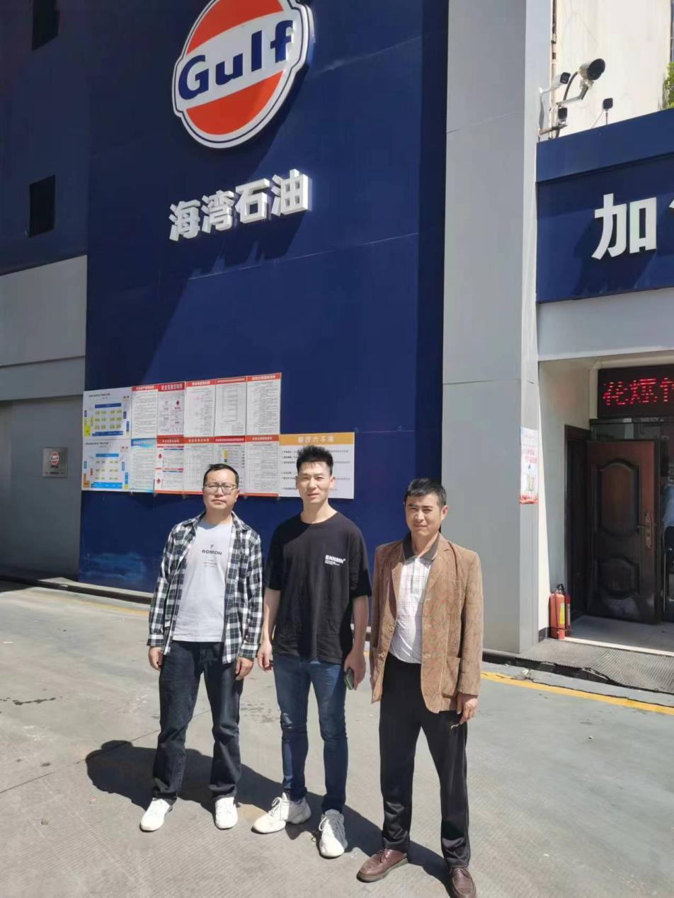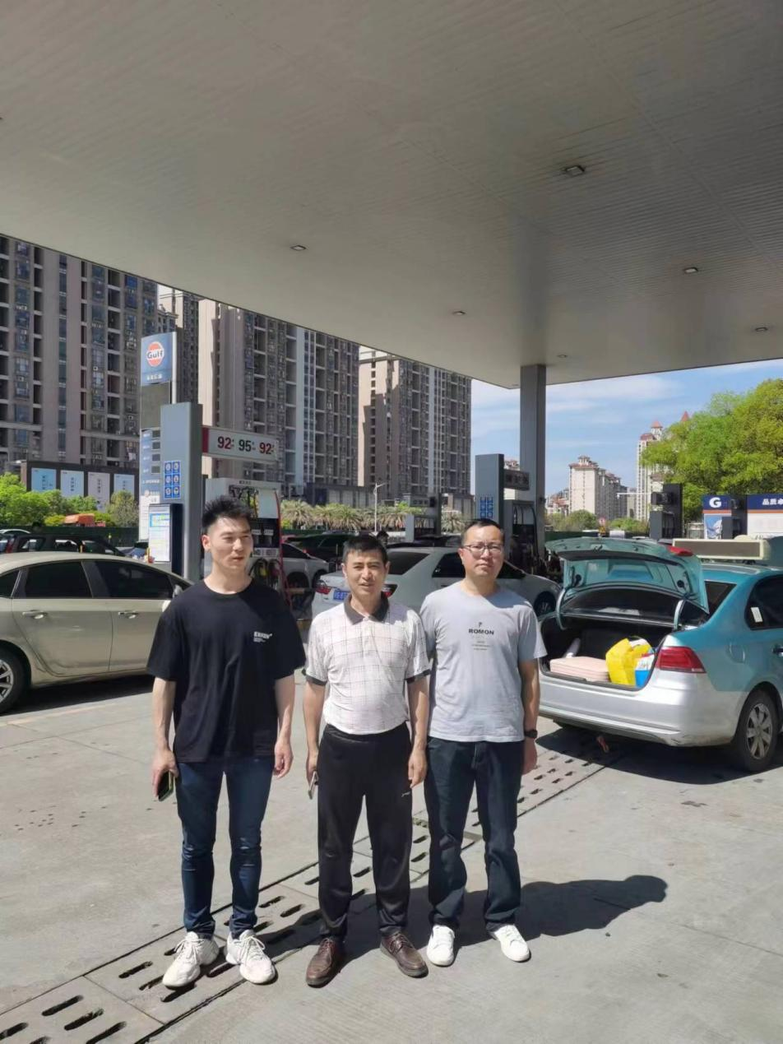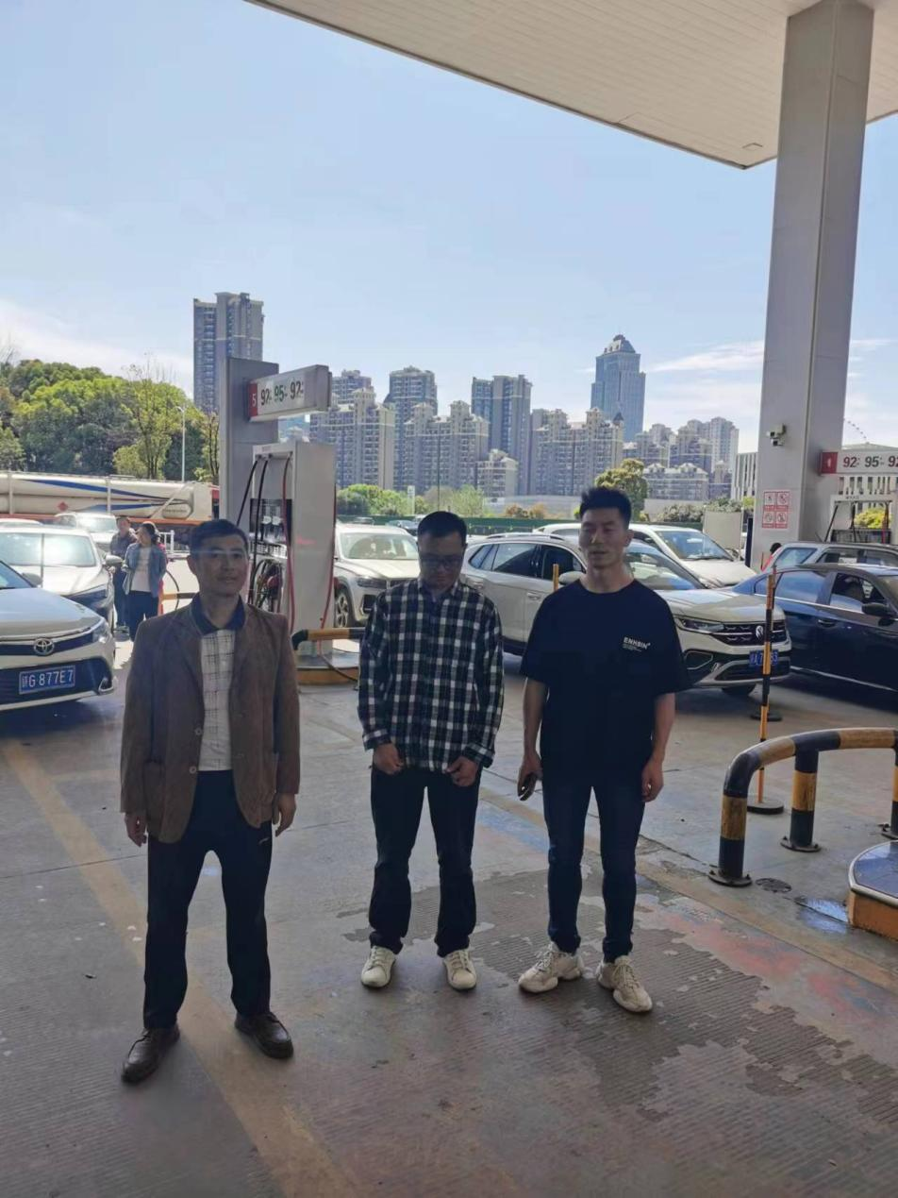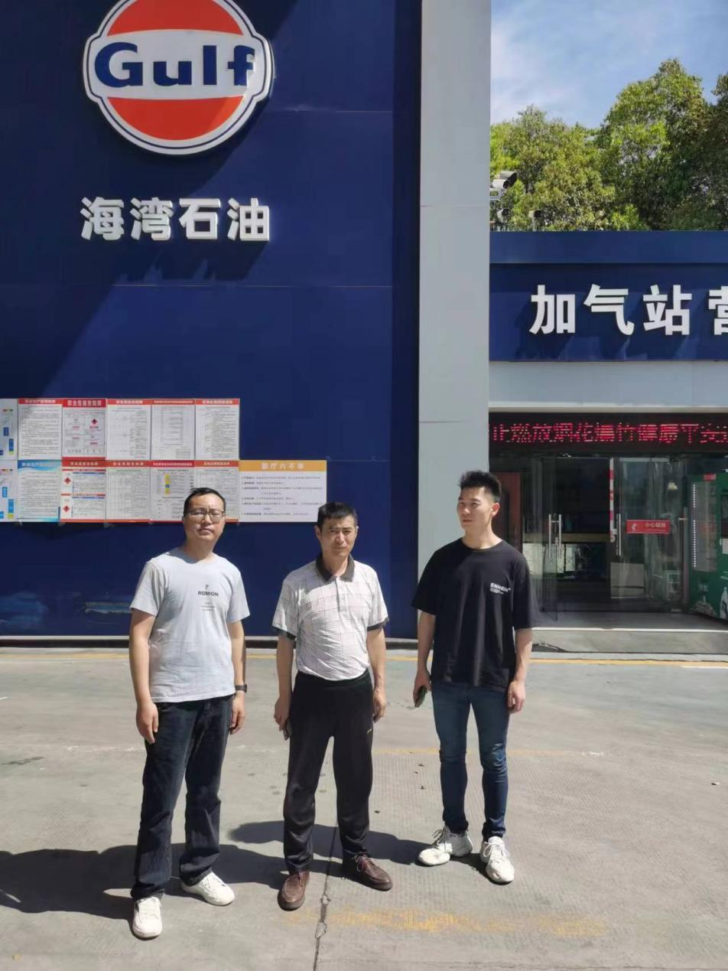
安全评价报告公开信息表
项目名称 | 南昌县南新加油站油罐改造项目安全条件评价报告
完成时间 | 2024年4月19日
评价人员
 | 姓名 | 资格证书号 | 从业号
项目负责人 | 徐顺星 | S011041000110192002229 | 018803
项目组成员 | 吴红玉 | 1200000000300398 | 025175
项目组成员 | 陈武斌 | 1100000000300371 | 019967
项目组成员 | 韦根远 | S011044000110191001083 | 028179
项目组成员 | 岳强 | 0800000000102212 | 002352
技术专家 | /
现场勘察人员及时间 | 徐顺星2024年3月30日
现场核查的人员和时间 | /
项目简介 | 南昌县南新加油站位于江西省南昌市南昌县振兴西路2502号。该加油站内原有的油罐（1台30m³0#柴油油罐、1台30m³92#汽油油罐、1台20m³95#卧式汽油油罐，折合成汽油贮量后油品总贮存能力为65m3）、通气管、卸油口、加油机（站房一侧0#柴油、92#汽油共两台加油机）重新进行布置，并更换油罐到到加油机间的埋地管道，以满足与周边建构筑物的安全距离等要求，站房、罩棚、洗车机等其他设施不发生变化。  评价结论：南昌县南新加油站油罐改造项目能够满足国家现行有关法律法规、标准、规范的要求，从安全角度分析，该建设项目是可行的。
生产工艺 | 该加油站工艺流程主要分为卸油、储油、加油、量油四部分。  1）卸油  该加油站汽油采用密闭卸油方式。油槽车进入加油站停稳后。用静电接地报警仪将车辆与接地体相连。静止十五分钟后。将油气回收软管连到油罐车油气回收口，再连到油罐的油气回收快速接口。打开油罐回收口阀门。再将卸油软管与油槽车卸口相连，再连接到油罐卸油快速接口上。打开油罐的进口阀门，再打开槽车出口阀门。油槽车内油品靠自重压入油罐，罐内气体通过油气回收软管进入槽车，实现密闭卸油。卸完油后静止二分钟，关闭槽车卸油口阀门，再依次关闭油罐进口阀门、油罐油气回收口阀门，拆除卸油软管、再拆除油气回收软管，断开静电接地连线，油槽车驶出加油站。  油罐车密闭卸油工艺基本流程如下：  油气回收口  油气回收管道  油罐车  快速接头  密闭卸油口  汽油储罐  阀门  胶管  图2.2-2 油罐车汽油密闭卸油工艺流程框图  该站柴油采用密闭卸油方式。油品由油罐车通过公路运输送至加油站后，用防静电接地报警器的接地夹接地后，稳油15分钟，连接软管快速接头，打开油罐车阀门通过软管卸入相应油罐。  油罐车  胶管  快速接头  密闭卸油口  储罐  通气管  阻火器  阀门  图2.2-3 油罐车柴油密闭卸油工艺流程框图  2）储油  对油罐车送来的油品在相应的油罐内进行储存，从而保证加油站不会出现脱销现象。  3）加油  采用正压式加油工艺。当给车辆加汽油时，开启潜油泵（设在油罐内）将地下油罐的油品抽出，通过加油枪加至车辆的油箱。当气液比不足时，罐内形成负压，油罐通气管口的机械呼吸阀会自动打开，空气进入罐内达到压力平衡。  汽油采用“分散式”加油油气回收系统，其工作原理主要是利用加油机外加的分散泵，在加油运转时产生中央真空吸力，再通过回收管路，油箱逃逸出来的油气回收到低标号汽油罐中。  加油工艺流程如下：  汽油储罐  油泵  管道  加油机  加油枪  油箱  油气  油气回收管道  通气管  机械呼吸阀  阻火器  通气管  图2.2-4 汽油加油工艺流程框图  给车辆加柴油时，罐内气液比不足形成负压时，空气由通气管管口阻火通气帽进入油罐，保持油罐压力平衡。  柴油储罐  汽油储罐  底阀  管道  加油机  加油枪  油箱  通气管  阻火器  空气  图2.2-5 柴油加油工艺流程框图  4）量油  采用液位仪和人工量油检尺相结合的方法进行测量。
被评价单位信息反馈情况 | 满意
